Développement Durable – Agenda 21 local
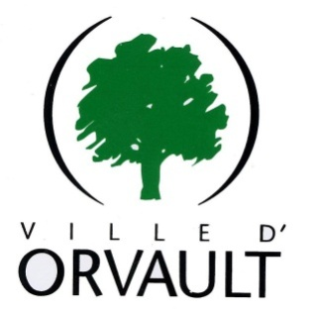
Bilan établi en décembre 2014

I. L’AGENDA 21

MODE D’ELABORATION : PARTICIPATIF (ATELIERS PUBLICS)
LANCEMENT : août 2006. Adoption par le Conseil Municipal : juin 2007
METHODE :
- 3 thèmes débattus : la vie dans les quartiers, le développement de la ville, les liens dans la ville
- 3 phase / thèmes : production d’un diagnostic de l’existant, évaluation des axes de progrès et écriture d’actions.
- 12 réunions et ateliers
PARTICIPATION : 189 personnes (associations, collectivités voisines, partenaires, habitants, agents, acteurs économiques du territoire).
MOYENS DE MOBILISATION : réunions publiques d’information, le centre ressources municipal en environnement, une exposition sur la biodiversité pour les scolaires.

FEUILLE DE ROUTE
MOUTURE I – 2007 : 241 actions autour de 4 chapitres et 55 orientations stratégiques

Prévision de l’impact cumulé des 241 actions
sur les 4 piliers du développement durable et la dimension culturelle
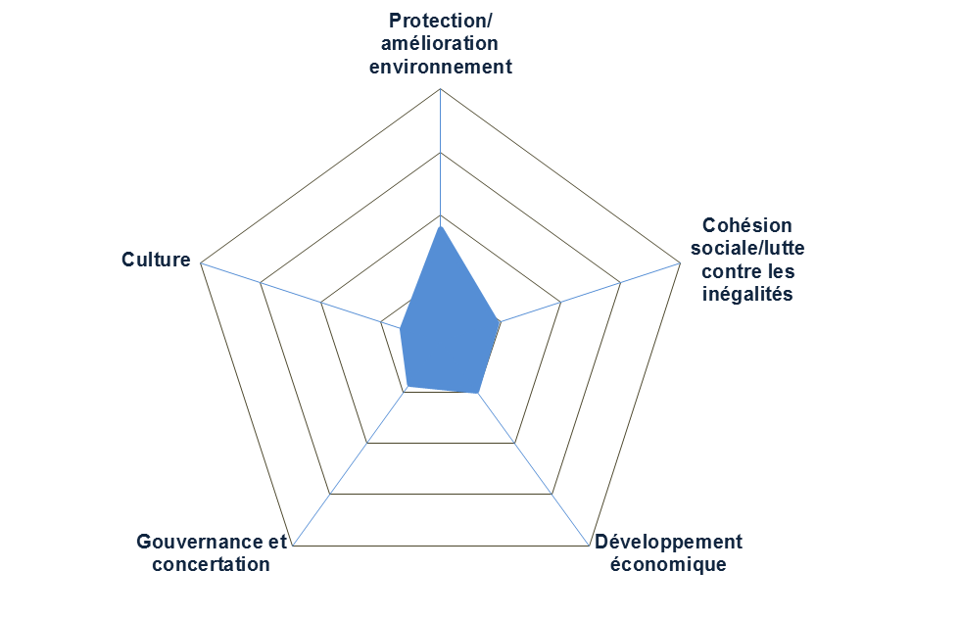

MOUTURE II – 2008 : organisation en 25 chantiers emblématiques du DD

- Mobilités urbaines
- Eco-quartier
- Maintien de la biodiversité
- Lutte contre les pollutions (air, déchet, lumineuse, bruit)
- Economie des ressources
- Développement économique
- Opportunités touristiques
- Valorisation de l’agriculture périurbaine
- Aide à la parentalité
- Tarification des services
- Accessibilité des services administratifs pour tous
- Lutte contre l’isolement et soutien aux personnes fragiles
- Soutien au bénévolat
- Intégration des 15-25 ans
- Renforcement des structures d’accueil petite enfance
- Couverture de la chaîne éducative par le PEL
- Education nutritionnelle et équilibre alimentaire
- Soutien renforcé à la coopération décentralisée
- La culture pour tous
- Renforcement de la lecture publique
- Renforcement de l’animation inter-quartier
- Développement du sport loisir et santé
- Démocratie locale
- Eco-collectivités
- Animations de la démarche DD

MOUTURE III – 2012 : adjonction de 9 fiches actions par le CDD
L’exercice de la démocratie participative à Orvault, en articulation avec la métropole.
- Communiquer de façon pédagogique sur la chaîne de travail et les résultats issus des démarches de démocratie participative
- Permettre aux membres des instances participatives d’assumer un rôle actif de proposition et de contribution à la décision publique.
- Etudier la faisabilité du tirage au sort, en complément du volontariat et des invitations, pour constituer les instances participatives
Un habitat durable « humain » (organisation au sein du quartier, fonctions, construction)
- Informer plus pédagogiquement et efficacement sur l’habitat « durable » afin de le rendre désirable et de changer le regard et les habitudes.
- Développer des logements pour les personnes âgées, selon besoins, avec si possible mixité et services communs
- Mettre en place un panel d’outils (réglementation, financier, communication, conseil objectif) pour lutter plus efficacement contre la précarité énergétique (y compris eau, téléphone, essence).
La confortation de la nature / espaces verts dans l’espace urbain
- Intensifier la communication sur la biodiversité ordinaire pour les espaces privés
- Etudier la faisabilité d’un lieu de production (partielle) pour la restauration scolaire
- Déployer des ruches en ville

DES OUTILS COMPLEMENTAIRES
- un Projet d’Aménagement et de Développement Durable (PADD), fondement du Plan Local d’Urbanisme d’Orvault (2007)
- un Schéma Directeur des Liaisons Douces (2010)
- un Plan d’Education Local (PEL) en 2013
- un Plan de déplacement Vélo en 2013
- un plan d’actions Energie (cadre CITERGIE) en 2013

DISPOSITIF DE SUIVI

UNE ORGANISATION
Une élue en charge de l’environnement et du développement durable
En 2012, 39% des actions inscrites à l’agenda 21 avaient fait l'objet d'une note à la Municipalité ou d’une délibération en Conseil Municipal
Une mission transversale spécifique rattachée à la Direction Générale
  - qui veille à ce que les services réalisent l’Agenda 21 et plus largement intègrent la dimension du développement durable dans la conduite de tous leurs projets.
  - qui intègre le service municipal d’éducation au développement durable (SEDD), créé en 2005 sous le nom de Serre Ondine - 2 animateurs dédiés.
Une instance participative, le Conseil de Développement Durable, créé en décembre 2008 et composé d’habitants, dont la mission est d’intervenir sur des questions de développement durable à l’échelle du territoire et de suivre la mise en œuvre de l’agenda
- Principales contributions sur le mandat 2009-2014
- Redéploiement de l’opération des 7000 arbres (2007-2013)
- Actions de sensibilisation : communication sur les arbres et la gestion différenciée ; action « emballages » auprès des grandes surfaces et commerçants (2009) ; réalisation d’un baromètre sur les éco gestes des Orvaltais (2011)
- Ateliers de concertation : vallée du Cens, médiathèque, ville apaisée, garettes
- Plan d’actions pour la restauration scolaire (2009-2012) ; sur la gestion des déchets dans les collectifs
- Suivi de l’enquête éclairage public (2011) et écriture d’un programme de travaux
- Productions d’avis citoyens : enjeux de développement durable et les ZAC économiques (2011), Plan vélo (2012), jalonnements vélo fonctionnel (2013)
- Impulsion à la mise en œuvre d’un Plan de Déplacement des Agents dans le cadre d’une convention avec Nantes Métropole (2012)
Le CDD a été renouvelé à 100% en septembre 2014 pour 3 ans. Il regroupe 36 personnes :
Moyenne d’âge : 47 ans (entre 28 et 80 ans)
Parité Femmes / Hommes : 39%
Taux d’activité : > 80 %

LES PHASES EVALUATIVES
- Un suivi technique régulier de l’état d’avancement des actions et d’indicateurs opérationnels
 | Janv 2009 | Déc. 2014
Actions faites et/ ou pérennes | 14% | 66%
Actions en cours | 47% | 20%
Actions non réalisées | 37% | 7%
Actions abandonnées ou réorientées | 2% | 7%

Fin 2014, le programme d’actions est à 86% réalisé.
Une fiche bilan par enjeu est proposée en annexe (CF. P.7).
- Une restitution annuelle de son avancement auprès de la population sous des formats variés depuis 2009 (réunion de bilan, tables rondes, vidéo, forum).
- Un bilan d’étape diffusé en janvier 2012 à tous les Orvaltais
- Des évaluations globales ou partielles par des parties prenantes externes
Date | Evaluateur | Objectif | Résultat
05/10 | Le CDD | Objectif : déterminer l’état d’avancement de chacune des actions, qualifier les impacts perceptibles des actions, en réécrire certaines (pertinence, reformulation, regroupement, abandon) et reformuler des priorités. | Résultat : définition et mise au débat de 3 thèmes à la plénière de bilan de juin 2011 : la nature en ville, la démocratie participative, le logement.
02/11 | Le CDD | conduire une enquête auprès des ménages orvaltais pour mesurer le changement effectif de comportement | Un baromètre
2011 | Ministère | Evaluation des Garettes selon le référentiel Eco Quartier du Ministère
2012 | Le Comité 21 | Evaluation sur la base du référentiel national Agenda 21(*)
2013 | TdCE | Evaluation du volet consommation responsable / commerce équitable | Titre de Territoire de Commerce équitable – 2 ans
2013 | ADEME – conseiller CITERGIE | Evaluation du volet Energie - Climat | Label européen CITERGIE - 4 ans

* Analyse de l’impact de l’Agenda 21 sur les enjeux du développement durable (Evaluation réalisée par le Comité 21 sur la base du référentiel national – juin 2012)
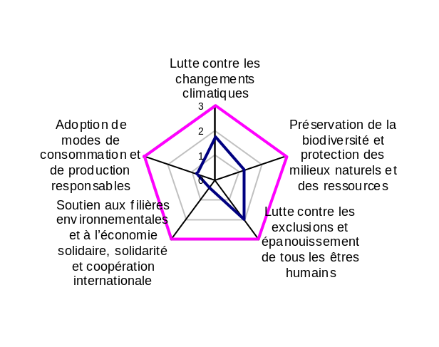

Cette représentation en forme d’araignée témoigne de l’impact de l’ensemble des actions sur chacun des 5 enjeux du développement durable. L’Agenda 21 local contribue plus particulièrement à 3 enjeux : la lutte contre le réchauffement climatique, la préservation de la biodiversité et des ressources, la lutte contre les exclusions sociales.

II. Le développement durable en interne

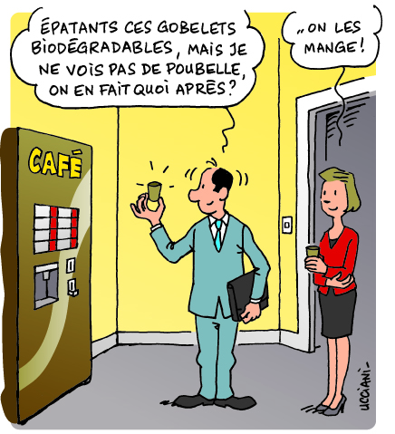
La mise en place de filières de valorisation des déchets
2010 : audit interne sur les pratiques en matière de tri et de recyclage des déchets générés par l’ensemble des activités.
2011 : Partenariats avec des prestataires ou des associations
- 20 filières de valorisation consolidées (déchets Industriels Banals, déchets techniques, déchets issus de la restauration, D3E, CD/DVD Rom, papier et archives, piles…)
2012 : Guide éco gestes, memo pour les agents d’entretien
2013 : Collecteurs double flux marqués sur tous les lieux recevant du public ; composteurs systématisés sur jardinet d’école
2014 : Formation des agents de terrain ; composteur Ferrière (cantine centrale & restaurant scolaire) ; référent Compostage
En parallèle, sensibilisation au gaspillage : produits d’entretien, choix des conditionnements, papier, fournitures rechargeables, pesée des restes alimentaires des cantines, récupération de bois pour du mobilier urbain, dotation de tasses auprès des agents pour les distributeurs à café…

La performance énergétique du patrimoine bâti
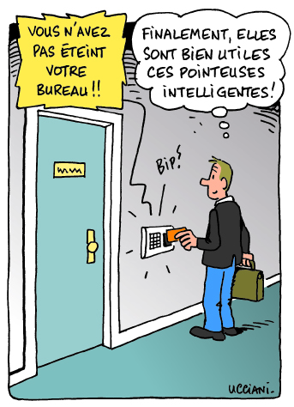
2007 : Pré diagnostic énergie et eau sur 102 sites
2009-10 : Référentiel « température » sur les sites sportifs, communication avec les usagers, reprise des contrats d’entretien. Extension du référentiel à tous les sites en cohérence avec les usages.
Depuis 2011 : Campagnes de travaux orientées performance énergétique - chaufferie et isolation dans les écoles, approche BBC de l’extension de la mairie principale, recours aux énergies renouvelables (Bignon, Ferrière, Cholière, Frébaudière), AMO externe Energie – Climat pour ORMEDO ; labélisation BEPOS pour le vieux chêne.
2013 : Labellisation européenne CITERGIE (2014-17)

L’adoption d’un plan de déplacement Collectivité

2011 : Cartographe origine – destination

2013 : Enquête sur les déplacements des agents (87% de retour) et élaboration d’un plan d’actions.

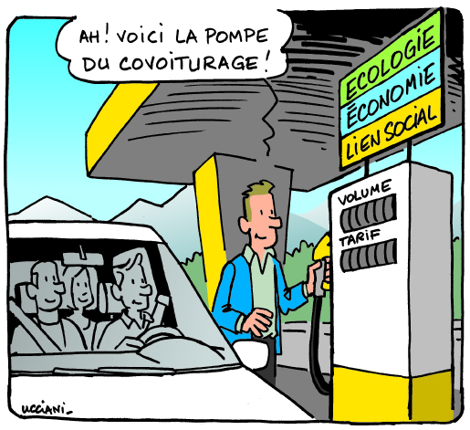
Juin 2013 : Signature du plan de déplacement collectivité avec Nantes Métropole et la Semitan; référent mobilité

Septembre 2013 : journée mobilité avec test de véhicules électriques pour faire évoluer de façon pérenne l’offre du parc municipal ; groupe de travail interne de suivi du PDE

2014 : Rationalisation des véhicules du parc roulant en pool ; achat de 4 VAE municipaux avec possibilité d’utilisation sur la pause méridienne, création de 2 places covoiturage (HDV) ; lancement de la charte Vélo
Le déploiement de la gestion différenciée
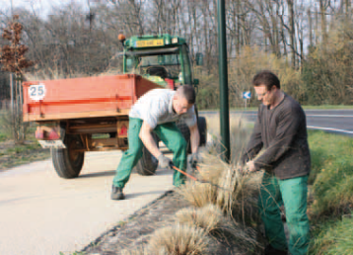

2011 : gestion différenciée sur les 270ha entretenus par la ville.

2012 : signature de la charte « Zéro Phyto » (limitation conséquente des tontes, implantation de gazons fleuris, réduction de l’arrosage

2013 : bilan d’inventaires et plan d’actions Biodiversité

La promotion d’achats responsables dans les marchés publics
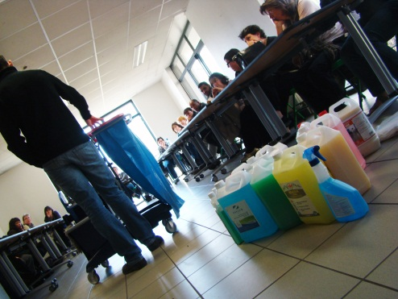
2007 : Intégration de critères environnementaux dans le marché des produits d’entretien (biodégradabilité, limitation des consommations produits et eau, meilleure ergonomie).
- 2009 : achat de centrales de dilution, formation du personnel, test matériel sans apport d’eau
- 2010 : achat de laveuses autoportées n’utilisant aucun produit d’entretien (Frébaudière, Cholière). Achat de petit matériel pour mobilier selon même technique d‘ionisation
- 100% des produits d'entretien ville labellisés

Depuis 2007 : Passation de marché réservé pour des prestations administratives, logistique ou entretien des espaces verts
- Passation de marchés avec des établissements de travail protégé : en net repli en 2013 (<1 en équivalent) - Réf 2007 : 1,37. Tendance compensée par une augmentation du nombre de travailleurs ayant un handicap : 6,6%.
Tous dispositifs « emploi – insertion » confondus: 32,20 équivalent bénéficiaires en 2013 - Réf 2007 : 26,7

2008 : Sensibilisation sur les clauses environnementales, sociales et solidaires.

2009 : Travail sur l’offre de restauration collective et l’intégration de façon pérenne de produits à moindre impact environnemental et à forte répercussion sociale pour l’agriculture locale.
- Depuis 2010, du local, bio ou fermier, s’affiche au menu ; conditionnements revus pour privilégier le vrac, le gros volume, le moindre déchet.
- 2013 : le nouveau marché consacre 23% de son budget à des produits issus des filières courte, bio, labellisée ou équitable.
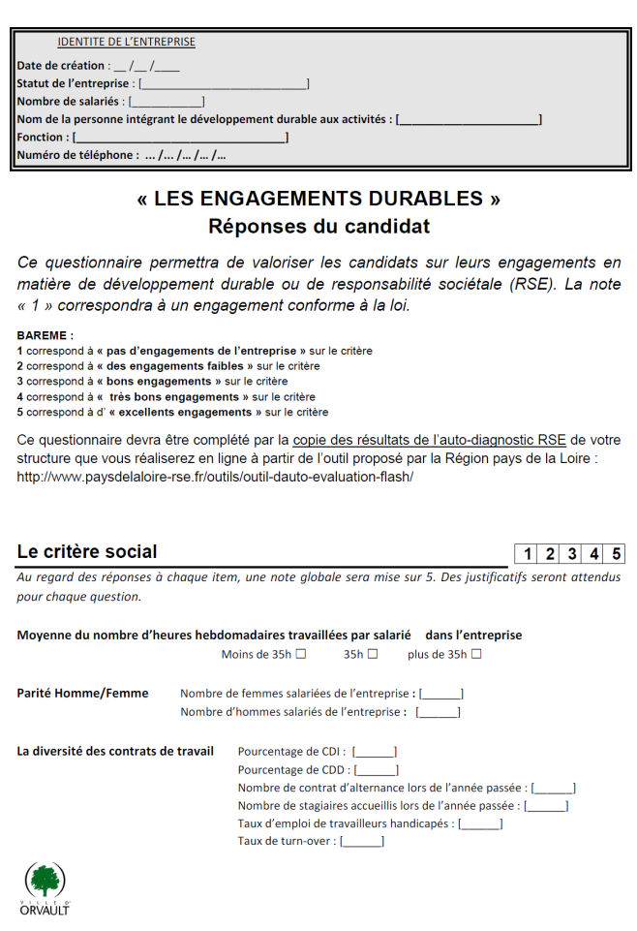

2010 : Travail sur les achats équitables et animation d’un groupe de travail intercommunal sur la thématique du commerce équitable.
- 2012 : 10% du vestiaire Vêtement de travail en coton bio équitable
- 100% des produits du protocole bio, équitable et/ou locaux

2012 : Mise en ligne d’un outil d’aide à la décision pour guider les agents dans l’achat de biens, services ou prestations, sur les critères sociaux et environnementaux.

2014 : Accueil de stagiaires sur les achats responsables ; analyse des marchés ; formalisation d’outils (memo, questionnaire fournisseur, BDD insertion ; BDD acteurs engagés) ; adhésion à l’AMO Emploi et Insertion NM ; veille et accompagnement à la rédaction des critères et justificatifs pour les critères sociaux et environnementaux (DEJ, Odyssée, RH)
La sensibilisation des agents au développement durable
Depuis 2006 : Intégration systématique d’une ligne budgétaire DD dans le plan de formation (collectives ou plus techniques pour permettre aux agents d’acquérir les compétences relatives à l’évolution de leur métier)
- 2012 : 6 jours de formation / agents des espaces verts sur la gestion différenciée
Des animations se sont déclinées chaque année depuis 2005 de façon ponctuelle (1 à 2 par an) sur des thématiques souvent liées aux éco gestes (déchets, mobilité) ou dans le cadre de la semaine de développement durable. Ces animations ponctuelles drainent une trentaine d’agents.
2012 : Constitution d’un groupe de travail interne sur un guide des écogeste
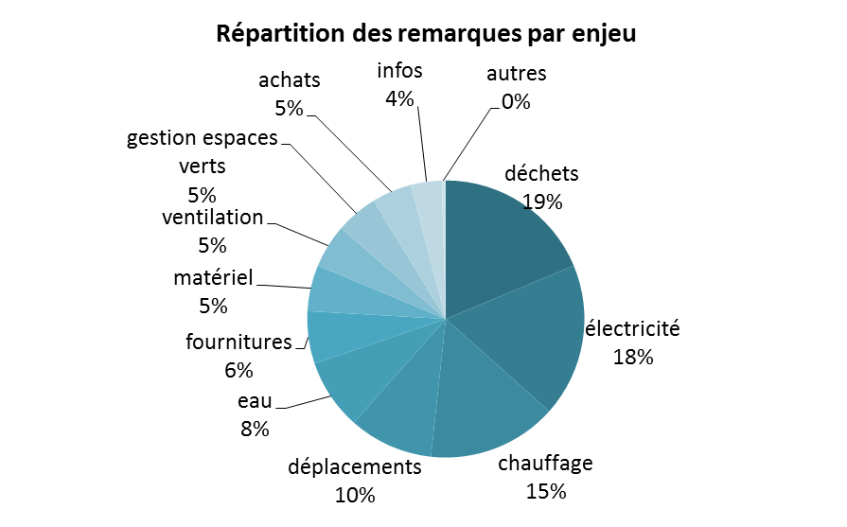

2014 : Conduite d’une éco-journée dédiée à l’observation des bonnes pratiques et éco gestes en milieu professionnel, avec 1037 observations et un plan d’actions à la clé ; tenue de petites déjeuners « écogestes » sur la semaine du développement durable ; formation des agents de terrain (gardien, entretien) sur les éco gestes (déchets, ventilation, énergie)

Le travail sur les éco manifestations
2005 : Lancement d’achats bio/ commerce équitable par le protocole et SEDD
2009 - forum des associations : Intégration d’une animation autour des écogestes (déchets, éclairage, mobilité) et de l’éco manifestation.
2010 : Systématisation des verres compostables dans les réunions protocolaires ; dispositifs sur le tri des déchets pour le mini mondial de football (pass initiatives, Toubitri, Aremacs) et pour le Festival des enfants
2011 : Constitution d’un groupe de travail interne pour voir comment systématiser et accompagner cette approche à toutes les manifestations organisées par la ville ou dont la ville est partenaire.
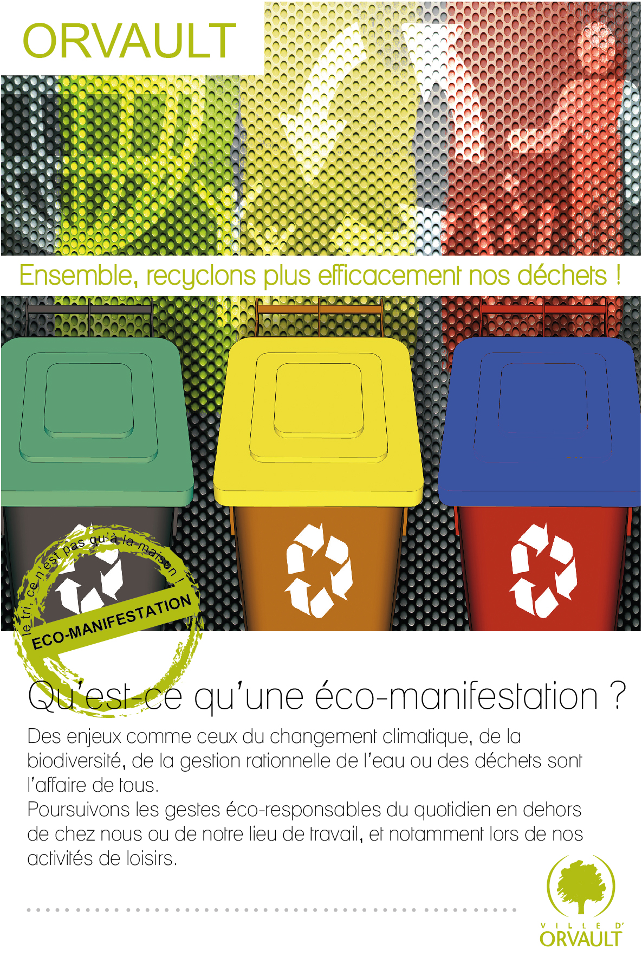

2012 : Accompagnement des associations (mise à disposition de matériel de tri adapté, verres réutilisables ; intégration de clauses d’éco responsabilité; formation annuelle ; prise en charge d’accompagnement par des associations spécialisées

2014 : Formalisation du dispositif autour d’une communication, d’outils et d‘un référent éco manifestation ville

